# К холодному времени года необходимо отнестись серьёзно

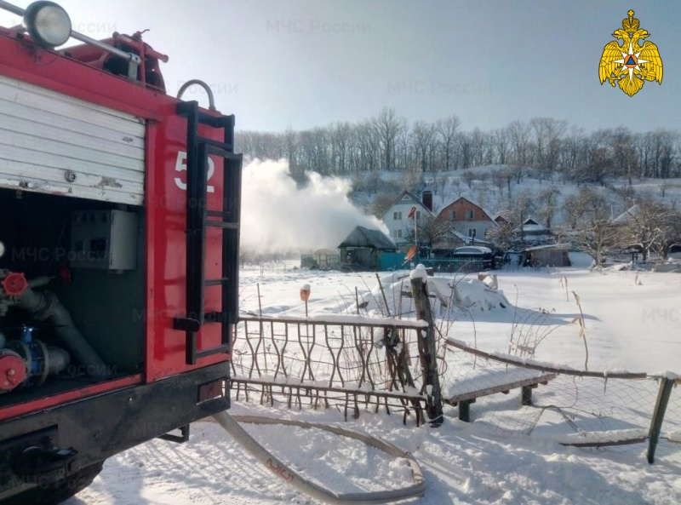

В регионе начинает понижаться температура до минусовых значений многие граждане, начинают активно использовать бытовые обогревательные приборы. Устанавливают в жилье, гаражах, летних кухнях не только электрические обогреватели заводского изготовления, но и подключают самодельные приборы.

В связи с этим в разы увеличивается нагрузка на отопительные, электронагревательные приборы и электрическую проводку, что в свою очередь приводит к возгоранию.

Кроме того, граждане за весенне-летний период теряют навыки в обращении с печными и газовыми отопительными приборами, забывают о мерах предосторожности. Да и само оборудование со временем приходит в негодность.

Сотрудники пожарного надзора призывают граждан серьезно отнестись к подготовке жилья и территорий к холодному времени года.

Для сохранности своего имущества, а также своей жизни, жизни близких и соседей каждый из нас должен соблюдать несложные правила пожарной безопасности.

Помните, что только ваша внимательность и ответственное отношение к пожарной безопасности помогут не допустить пожар!

**ЕСЛИ В ДОМЕ ГАЗОВОЕ ОБОРУДОВАНИЕ**

-Доверяйте установку и ремонт газовых приборов только специалистам.

-Не пользуйтесь неисправными газовыми приборами.

-Не эксплуатируйте газовые установки при неисправных или отключенных приборах контроля и регулирования, а также их отсутствия.

-Устанавливайте мебель, горючие предметы и материалы на расстоянии не менее 20 см от бытовых газовых приборов.

-Не сушите горючие материалы на газовых котлах и над газовыми плитами.

-Не храните дома бытовые баллоны с газом, заправку баллонов осуществляйте только на специализированных заправочных станциях.

- Почувствовав запах газа, ни в коем случае не включайте и не выключайте свет, электроприборы; перекройте кран подачи газа на газопроводе в квартире; проверьте – выключены ли конфорки; откройте окна и двери, чтобы предотвратить появление взрывоопасной концентрации газа.

-Если запах газа не исчезает: покиньте помещение; предупредите соседей; - вызовите службу газа с улицы по телефону «104».

**ЭКСПЛУАТАЦИЯ ЭЛЕКТРОПРИБОРОВ**

-Не оставляйте включенные электроприборы без присмотра. «Режим ожидания» (светящийся фотодиод) у телевизора, компьютера и другой техники – это пожароопасный режим электроприбора.

-Электрические нагревательные приборы не ставьте вблизи штор, мебели.

- Не устанавливайте электробытовую технику вплотную к отопительным батареям.

-Не закрывайте отверстия на задней панели телевизора декоративной салфеткой; не ставьте на телевизор цветочную вазу с водой, особенно если в доме есть дети или животные, которые могут пролить воду и устроить замыкание.

-Не пользуйтесь неисправными розетками, вилками, выключателями.

-Не перегружайте электросеть, одновременно включая несколько мощных электроприборов.

-Подход к розетке должен быть максимально доступным и безопасным для быстрого отключения горящего прибора.

**ЕСЛИ В ДОМЕ ПЕЧЬ**

-Проверьте и отремонтируйте печь: кладку и ремонт должны выполнять только специалисты.

-Не реже 1 раза в три месяца проводите профилактические работы по очистке дымохода от сажи.

-Побелите все элементы печи, чтобы на белом фоне легче было заметить появление трещин и копоти от проходящего через них дыма.

-На полу перед топкой прибейте металлический лист размером не менее 50х70 см, так называемый предтопочный лист.

-Напомните членам семьи, что топить печь следует не более 2-3 раз в сутки, продолжительность каждой топки не должна превышать 1,5 часа.

-Не перекаливайте печь, не используйте для розжига бензин, керосин и другие легковоспламеняющиеся жидкости.

-Не оставляйте без присмотра топящуюся печь.

-Не разрешайте детям самостоятельно растапливать печь, исключите возможность нахождения детей одних у топящейся печи.

-Предметы домашнего обихода и мебель разместите на расстоянии не ближе 50 см от топящейся печи; не складируйте дрова вплотную к печи; не сушите белье близко к печи.

ОНД и ПР по г. Железногорску и Железногорскому району